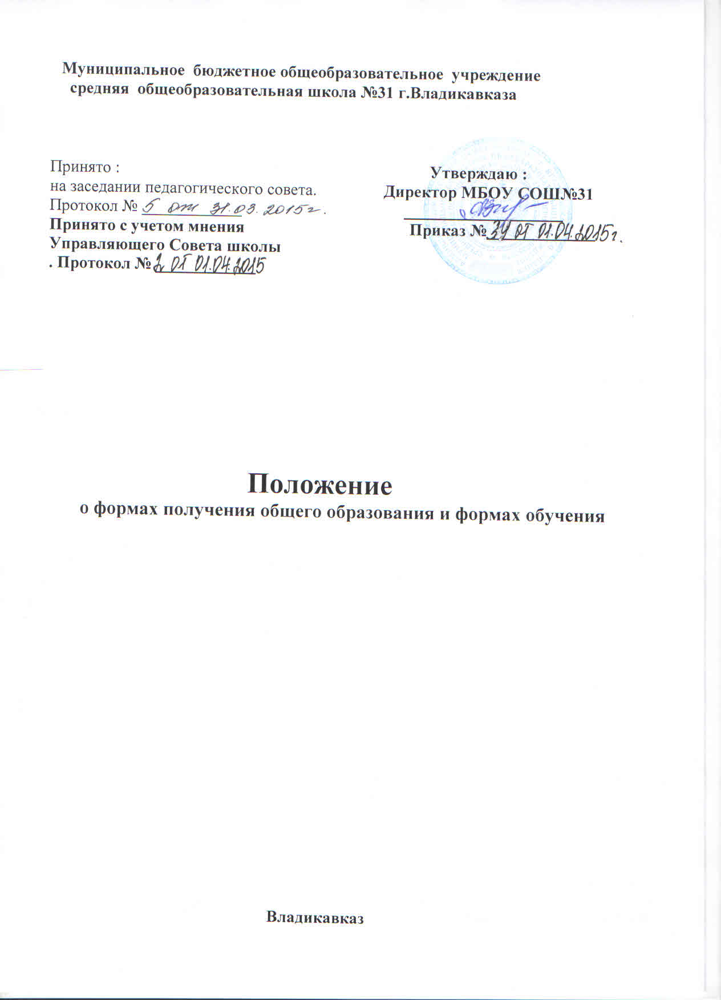

Положение
о формах получения общего образования и формах обучения

1.Общие положения
1.1. Настоящее Положение разработано в соответствии с:
- Конституцией Российской Федерации,
- Федеральным законом от 29 декабря 2012 года № 273-ФЗ «Об образовании в Российской Федерации» (далее – Федеральный закон);
на основании
- письма министерства образования и науки Российской Федерации от 15 ноября 2013 г. № НТ-1139/08 «Об организации получения образования в семейной форме»,
1.2. Общее образование может быть получено:
- в организациях, осуществляющих образовательную деятельность,
- вне организаций, осуществляющих образовательную деятельность (в форме семейного образования и самообразования).
1.3. Обучение в МБОУСОШ № 31 с учетом потребностей, возможностей личности и в зависимости от объема занятий педагогического работника с обучающимися осуществляется в очной, очно-заочной или заочной форме.
1.4. Обучение в форме семейного образования и самообразования осуществляется с правом последующего прохождения в соответствии с ч.3 ст.34 Федерального закона промежуточной и государственной итоговой аттестации в организациях, осуществляющих образовательную деятельность.
1.5. Допускается сочетание различных форм получения образования и форм обучения.
1.6. Формы получения образования и формы обучения по основной образовательной программе по каждому уровню образования определяются соответствующими федеральными государственными образовательными стандартами.
1.7. Форма получения общего образования и форма обучения по конкретной основной общеобразовательной программе определяются родителями (законными представителями) несовершеннолетнего обучающегося. При выборе родителями (законными представителями) несовершеннолетнего обучающегося формы получения общего образования и формы обучения учитывается мнение ребенка(ч.4ст.63 Федералбного закона «Об образовании»)

2. Организация получения образования в семейной форме
2.1. Родители (законные представители), выбирая получение образования в семейной форме, отказываются от получения образования в образовательных организациях и принимают на себя в том числе, обязательства, возникающие при семейной форме получения образования (вне образовательных организаций).
2.2. При выборе семейной формы образования у родителей (законных представителей) возникают обязательства по обеспечению обучения в семейной форме образования - целенаправленной организации деятельности обучающегося по овладению знаниями, умениями, навыками и компетенцией, приобретению опыта деятельности, развитию способностей, приобретению опыта применения знаний в повседневной жизни и формированию у обучающегося мотивации получения образования в течение всей жизни.
2.3. Обучающийся, получающий образование в семейной форме, по решению его родителей (законных представителей) с учетом его мнения на любом этапе обучения вправе продолжить его в любой иной форме, предусмотренной Федеральным законом, либо использовать право на сочетание форм получения образования и обучения.
2.4. Управление образования администрации муниципального образования г. Владикавказа ведет учет детей, имеющих право на получение общего образования каждого уровня и проживающих на территории муниципального образования , а также форм получения образования и обучения, определенных родителями (законными представителями) детей. При выборе родителями (законными представителями) обучающихся получения общего образования в форме семейного образования родители (законные представители) информируют об этом выборе (в письменной форме – заявление) орган местного самоуправления муниципального образования г.Владикавказа , на территории которого они проживают (ч. 5 ст. 63 Федерального закона).
2.5. Взаимоотношения между родителями (законными представителями) обучающихся в форме семейного образования и МБОУ СОШ № 37 определяются в заявлении родителей (законных представителей) о выборе формы семейного образования и прохождении промежуточной и (или) государственной (итоговой) аттестации в образовательной организации, и распорядительном акте (приказе) указанной организации о приеме лица для прохождения промежуточной аттестации и (или) государственной итоговой аттестации.
Обучающийся в форме семейного образования зачисляется в контингент обучающихся (не учащихся) МБОУ СОШ № 37 в качестве экстерна.
2.6. Обучающиеся по образовательным программам в форме семейного образования обеспечиваются учебниками из фондов библиотеки МБОУ СОШ№31
2.7. При получении общего образования в форме семейного образования, МБОУ СОШ № 31 и несет ответственность только за организацию и проведение промежуточной и итоговой аттестации, а также за обеспечение соответствующих академических прав обучающегося.
2.8. Обучающиеся в форме семейного образования, не имеющие основного общего или среднего общего образования, вправе пройти экстерном промежуточную и государственную (итоговую) аттестацию в МБОУ СОШ № 31 по соответствующей имеющей государственную аккредитацию основной общеобразовательной программе, бесплатно. При прохождении аттестации экстерны пользуются академическими правами обучающихся по соответствующей образовательной программе.
2.9. Порядок организации и прохождения промежуточной и государственной (итоговой) аттестации, в том числе экстернами, регламентируется соответствующим локальным актом МБОУ СОШ № 31
МБОУ СОШ № 31 обеспечивает доступность для беспрепятственного ознакомления с выше указанным локальным актом, в том числе на сайте образовательной организации в информационно-телекоммуникационной сети Интернет.
2.10. Обучающиеся по образовательным программам начального общего, основного общего и среднего общего образования в форме семейного образования, не ликвидировавшие в установленные сроки академической задолженности (академической задолженностью признаются неудовлетворительные результаты промежуточной аттестации по одному или нескольким учебным предметам, курсам, дисциплинам (модулям) образовательной программы или непрохождение промежуточной аттестации при отсутствии уважительных причин), продолжают получать образование в образовательной организации (ч. 10 ст. 58 Федерального закона). Родители (законные представители) несовершеннолетнего обучающегося и МБОУ СОШ № 31 обеспечивающие получение обучающимся обучения в форме семейного образования, создают условия обучающемуся для ликвидации академической задолженности и обеспечивают контроль за своевременностью ее ликвидации (ч. 4 ст. 58 Федерального закона).

3. Организация получения образования в форме самообразования

3.1. Среднее общее образование может быть получено в форме самообразования. Обучение в форме самообразования осуществляется с правом последующего прохождения промежуточной и государственной (итоговой) аттестации в образовательной организации.
3.2. Допускается получение гражданами среднего общего образования в форме самообразования не по годам обучения, а по уровню образования (среднее общее образование).
3.3. Для самообразования федеральный государственный образовательный стандарт среднего общего образования является основой объективной оценки освоения общеобразовательных программ.
3.4. Заявление о прохождении промежуточной и (или) государственной (итоговой) аттестации в качестве экстерна подается руководителю МБОУ СОШ № 31 совершеннолетним гражданином лично или родителями (законными представителями) несовершеннолетнего.
3.5. Сроки подачи заявления о прохождении промежуточной аттестации в качестве экстерна определяются образовательной организацией самостоятельно. Срок подачи заявления для прохождения государственной (итоговой) аттестации не может быть менее трех месяцев до ее начала.
3.6. Несовершеннолетние, получающие среднее общее образование в форме самообразования, вправе на любом этапе обучения по решению родителей (законных представителей), продолжить образование в образовательной организации.
3.7. МБОУ СОШ № 31 осуществляет прием граждан (или перевод обучающихся данной образовательной организации), желающих получить среднее общее образование в форме самообразования, по заявлению родителей (законных представителей) несовершеннолетнего экстерна с указанием выбора формы получения образования.
В приказе об организации обучения в форме самообразования указывается форма получения образования.
3.8. Вместе с заявлением представляются документы, подтверждающие уровень освоения общеобразовательных программ: личное дело учащегося; справка о промежуточной аттестации в образовательной организации; документ об основном общем образовании. Кроме того, могут быть представлены документы об обучении в форме самообразования, семейного образования, в образовательных организациях иностранных государств.
3.9. Обучающиеся, сочетающие самообразование и очную форму получения образования включаются в контингент образовательной организации.
3.10. На каждого экстерна оформляется личная карта, которая сохраняется в общеобразовательной организации в течение всего срока обучения.
В личной карте находятся:
- заявление родителей (законных представителей) с указанием выбора получения образования в форме самообразования;
- документы, подтверждающие освоение общеобразовательных программ;
- приказ образовательной организации об организации обучения в форме самообразования;
- результаты промежуточной и государственной (итоговой) аттестации;
- по окончании обучения - выписка из решения педагогического совета образовательной организации о выдаче аттестата о среднем общем образовании.
3.11. МБОУ СОШ № 31 :
- предоставляет экстерну на время обучения бесплатно учебную и другую литературу, имеющуюся в библиотеке образовательной организации;
- обеспечивает обучающемуся методическую и консультативную помощь, необходимую для освоения общеобразовательных программ среднего общего образования;
- осуществляет промежуточную и государственную (итоговую) аттестацию экстерна.
3.12. Экстерн имеет право:
- брать учебную литературу из библиотечного фонда МБОУ СОШ № 37 ;
- получать необходимую методическую и консультативную помощь, необходимую для освоения общеобразовательных программ среднего общего образования;
- посещать лабораторные и практические занятия;
- принимать участие в различных олимпиадах и конкурсах.
3.13. Для обучающихся, сочетающих очную форму получения среднего общего образования и самообразование, составляется индивидуальный график прохождения промежуточной аттестации в соответствии с режимом работы образовательной организации и по согласованию с родителями (законными представителями) несовершеннолетнего. Результаты промежуточной аттестации фиксируются отдельным протоколом, который хранится в личной карте обучающегося, в классном журнале делается запись «Сдал экстерном» и выставляется оценка за экзамен.
3.14.Родители(законные.представители) совместно с общеобразовательным учреждением несут ответственность за выполнение несовершеннолетним экстерном общеобразовательных программ в соответствии с федеральным государственным образовательным стандартом, прилагают усилия к освоению им общеобразовательных программ.
3.15. Порядок, форма и сроки проведения промежуточной аттестации обучающихся в форме самообразования устанавливается МБОУ СОШ № 37 самостоятельно, отражается в соответствующем локальном акте.
МБОУ СОШ № 31 обеспечивает доступность для беспрепятственного ознакомления с выше указанным локальным актом, в том числе на сайте образовательной организации в информационно-телекоммуникационной сети Интернет.
Форма проведения промежуточной аттестации может быть различной (контрольная работа, диктант, сочинение, изложение, по билетам, в форме собеседования, тестирования и т.д.).
3.16. Для проведения промежуточной аттестации руководитель МБОУ СОШ № 31 издает приказ о создании аттестационной комиссии, в состав которой входит председатель комиссии, учитель по данному предмету и два ассистента-учителя.
3.17. Результаты промежуточной аттестации фиксируются отдельными протоколами, которые подписываются всеми членами аттестационной комиссии и утверждаются руководителем образовательной организации. К ним прилагаются письменные аттестационные работы.
3.18. Несовершеннолетние экстерны, не прошедшие промежуточную и (или) государственную (итоговую) аттестации, продолжают осваивать общеобразовательные программы в очной форме в установленном порядке.
Совершеннолетние экстерны, не прошедшие либо не явившиеся на промежуточную и (или) государственную (итоговую) аттестации, имеют право на следующий год пройти промежуточную и государственную (итоговую) аттестации в порядке и в сроки, установленные действующим законодательством.
3.19. Перевод обучающегося в форме самообразования в следующий класс производится по решению педагогического совета МБОУ СОШ №31 по результатам промежуточной аттестации.
3.20. Освоение обучающимся в форме самообразования общеобразовательных программ среднего общего образования завершается обязательной государственной (итоговой) аттестацией.
3.22. Государственная (итоговая) аттестация выпускников XI классов, получающих образование в форме самообразования, проводится в соответствии с действующим законодательством.
3.23. Экстернам, прошедшим промежуточную аттестацию и не проходившим государственную (итоговую) аттестацию, выдается справка о промежуточной аттестации.
3.24. Экстернам, прошедшим государственную (итоговую) аттестацию, выдается аттестат о среднем общем образовании государственного образца и фиксируется в книге выдачи аттестатов образовательной организации

